КАК ПРЕВРАТИТЬ ТАЛАНТ В КАПИТАЛ? УЗНАЙТЕ НА СЕМИНАРЕ ИЛЬИ ПЕТРОВА!
Как выстраивать коммуникацию с клиентами через социальные сети?
Как моделировать покупательский путь?
Маркетинговая и контентная стратегия. Как выстроить?
Узнайте обо всем этом на семинаре Ильи Петрова "Успешный успех или Как превратить талант в капитал?", который пройдет в "Территории Бизнеса" на этой неделе!
Блоки семинара:
-что такое экономика, построенная на внимании;
-что такое интеллектуальный ресурс и как его создать;
-как превратить Instagram в медиаресурс, способный влиять на будущее бизнеса;
-что такое визуализация, креатив и невербальное общение;
-как выстраивать коммуникацию с клиентом через социальные медиа.
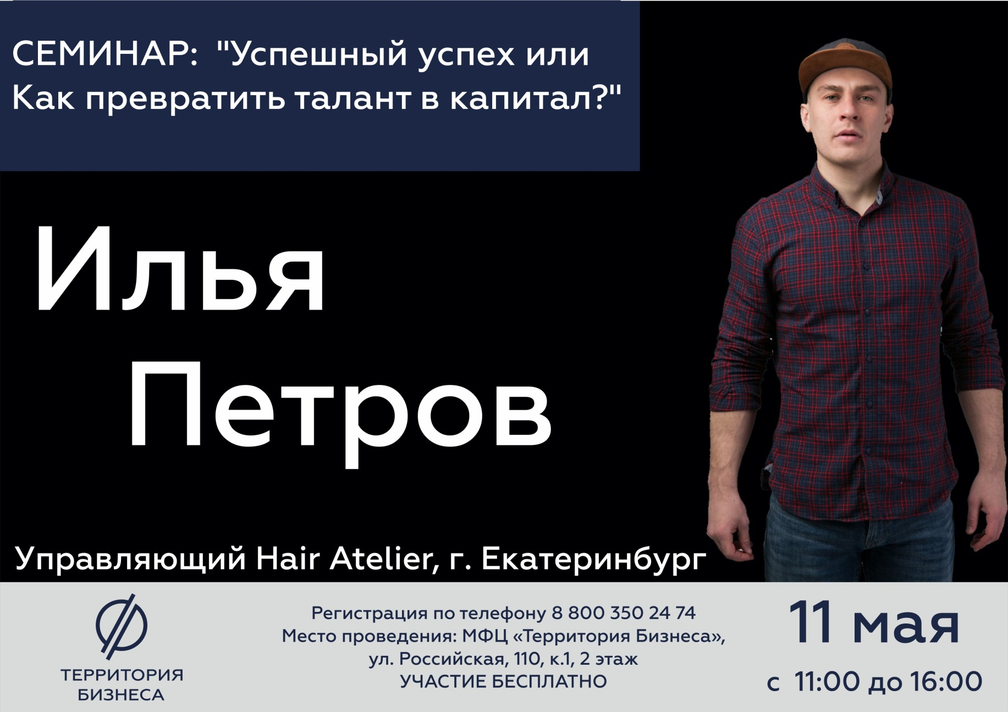
Время проведения: 11 мая, с 11:00 до 16:00
Место проведения: МФЦ "Территория Бизнеса", ул. Российская 110, к.1, 2 этаж
Участие в семинаре бесплатное! Необходима предварительная регистрация по телефону 8 800 350 24 74 или через онлайн-форму ниже.
https://xn--74-6kcdtbngab0dhyacwee4w.xn--p1ai/news/kak-prevratit-talant-v-kapital-uznayte-na-seminare-ili-petrova/

